Рисунок (1 «д»; 2 «в» класс)
Живопись (1 «д»; 2 «а»;2 «в»; 4 «в» класс)
Композиция станковая (класс 3 «а»)

План дистанционной работы преподавателя Власов Валерий Иванович
Название предпрофессиональной/общеразвивающей программы «Живопись», «ДПТ»
Учебная неделя: 6-8 мая
День недели: Среда
Предмет | Класс | Дата  (день недели) | Описание  Задание на дистанционное обучение | Ресурс  Обратная связь
Рисунок | 1 «д» | среда  06.05.2020 | Тема: Рисунок натюрморта из трех предметов быта, напоминающих геометрические тела. Длительный тональный рисунок  Выполнение задания рассчитано на 8 уроков.  Формат А3, графитный карандаш  3-й урок – Линейный рисунок  4-й урок – Тональный рисунок | Власов Валерий Иванович  vlasov.pricup@yandex.ru
Станковая композиция | 3 «а» | среда  06.05.2020 | Тема: Композиция на свободную тему  Выполнение задания рассчитано на 12 уроков.  Формат А3, техника по выбору.  3-4 урок: Разработка эскизов. | Власов Валерий Иванович  vlasov.pricup@yandex.ru
Рисунок | 2 «в» | среда  06.05.2020 | Тема: Рисунок натюрморта из трех предметов быта, напоминающих геометрические тела. Длительный тональный рисунок  Выполнение задания рассчитано на 8 уроков.  Формат А3, графитный карандаш  3-й урок – Линейный рисунок  4-й урок – Тональный рисунок | Власов Валерий Иванович  vlasov.pricup@yandex.ru

День недели: Четверг
Предмет | Класс | Дата  (день недели) | Описание  Задание на дистанционное обучение | Ресурс  Обратная связь
Живопись | 2 «а» | Четверг  07.05.2020. | Тема: Натюрморт из 3 предметов в технике Аля-прима (быстрый этюд)  Выполнение задания рассчитано на 2 урока  Формат А3, Гуашь  1-2 урок: Составление натюрморт, компоновка предметов в листе, работа в цвете без предварительного карандашного наброска.  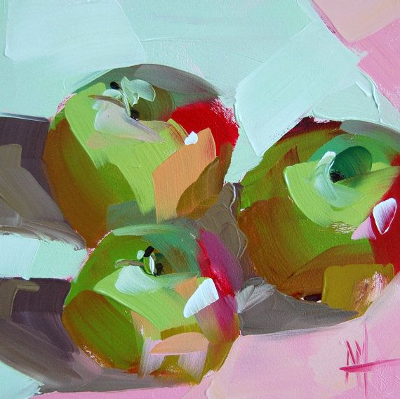 | Власов Валерий Иванович  vlasov.pricup@yandex.ru
Живопись | 2 «б» | Четверг  07.05.2020 | Тема: Натюрморт из 3 предметов в технике Аля-прима (быстрый этюд)  Выполнение задания рассчитано на 2 урока  Формат А3, Гуашь  1-2 урок: Составление натюрморт, компоновка предметов в листе, работа в цвете без предварительного карандашного наброска. | Власов Валерий Иванович  vlasov.pricup@yandex.ru

День недели: Пятница

Предмет | Класс | Дата  (день недели) | Описание  Задание на дистанционное обучение | Ресурс  Обратная связь
Живопись | 1 «д» | Пятница  08.05.2020 | Тема: Натюрморт из 2 предметов в технике Аля-прима (быстрый этюд)  Выполнение задания рассчитано на 2 урока  Формат А3, Гуашь  1-2 урок: Составление натюрморт, компоновка предметов в листе, работа в цвете без предварительного карандашного наброска. | Власов Валерий Иванович  vlasov.pricup@yandex.ru
Живопись | 2«в» | Пятница  08.05.2020 | Тема: Натюрморт из 3 предметов в технике Аля-прима (быстрый этюд)  Выполнение задания рассчитано на 2 урока  Формат А3, Гуашь  1-2 урок: Составление натюрморт, компоновка предметов в листе, работа в цвете без предварительного карандашного наброска. | Власов Валерий Иванович  vlasov.pricup@yandex.ru
Живопись | 4 «в» | Пятница  08.05.2020 | Тема: Натюрморт из 3 предметов в технике Аля-прима (быстрый этюд)  Выполнение задания рассчитано на 2 урока  Формат А3, Акварель  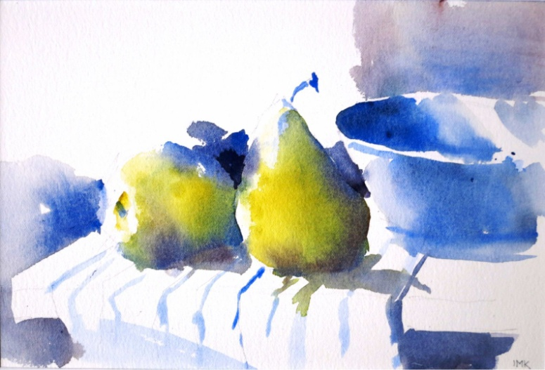  1-2 урок: Составление натюрморт, компоновка предметов в листе, работа в цвете без предварительного карандашного наброска. | Власов Валерий Иванович  vlasov.pricup@yandex.ru

